全球科学出版社(Global Science Press)
数学电子期刊库介绍及使用指南
一、出版社介绍及出版社介绍
全球科学出版社（Global Science Press，简称GSP）于2005年在香港成立，是一家出版科学技术刊物的学术出版社。GSP的成立目的旨在连接来自世界各地的科学家，发布最先进的研究成果，为研究人员提供最专业的平台，以促进他们的最新发现。主要学术项目包括有数学，物理，化学和计算科学。
GSP出版数学物理领域的优秀期刊，共有12种英文期刊和一种中文期刊，涵盖了整个数学领域，既有基础理论研究，也有应用研究。
著名刊物介绍：
- Advances in Applied Mathematics and Mechanics (AAMM) 是由湘潭大学和新加坡国立大学的著名学者共同创办，自 2008年创刊以来很快进入SCIE ，这几年影响因子已进入应用数学SCI期刊的前50%行列。
- Communication in Computational Physical (CICP)是由北京应用物理与计算数学研究所于2 0 0 6 年创办的计算物理期刊,由贺贤土院士担任主编、汤涛院士担任责任主编。自创刊第一年就进入SCIE，这几年影响因子均在1.8~2.3之间，在数学物理类期 刊中进入前20%的行列 。
- East Asian Journal on Applied Mathematics(EAJAM) 由厦门大学主办，由石钟慈院士、汤涛院士等创刊。自 2011年出版以来， EAJAM迅速进入SCIE，近年的影响因子已进入数学刊物的前50% 。
- Numerical Mathematics: Theory ,Methods and Application（NMTMA)由南京大学主办，前任主编是陈志明院士，现任主编是汤涛院士。自2008年出版以来，NMTMA 迅速进入SCIE，近年的影响因子 已进入数学刊物的前40%，2019年成为影响因子全国最高的数学期刊，并得到了国家有关出版部门的奖励。

二、网站链接: http://www.global-sci.org
三、期刊列表：
Title | ISSN | e-ISSN | 2019IF | 创刊年 | 出版量
Advances in Applied Mathematics and Mechanics | 2070-0733 | 2075-1354 | 1.961 | 2008 | 6
Analysis in Theory and Applications | 1672-4070 | 1573-8175 |  | 1984 | 4
CSIAM Transactions on Applied Mathematics | 2708-0560 | 2708-0579 |  | 2020 | 4
Communications in Mathematical Research | 1674-5647 | 2707-8523 |  | 2017 | 4
Communications in Computational Physics | 1815-2406 | 1991-7120 | 2.607 | 2006 | 10
East Asian Journal on Applied Mathematics | 2079-7362 | 2079-7370 | 1.848 | 2011 | 4
International Journal of Numerical Analysis Modeling | 1705-5105 | 2617-8710 | 1.105 | 2005 | 4
Journal of Computational Mathematics | 0254-9409 | 1991-7139 | 1.118 | 1983 | 6
Journal of Fiber Bioengineering and Informatics | 1940-8676 | 2617-8699 |  | 2008 | 4
Journal of Mathematical Study | 1006-6837 | 2617-8702 |  | 1983 | 4
Journal of Partial Differential Equations | 1000-940X | 2079-732X |  | 1988 | 4
Numerical Mathematics: Theory, Methods and Applications | 1004-8979 | 2079-7338 | 1.659 | 2008 | 4
数学文化 | 2070-545X | 2617-8656 |  | 2010 | 4

四、使用指南
进入链接后
可按题名、作者、关键字、AMS关键字、Doi进行检索

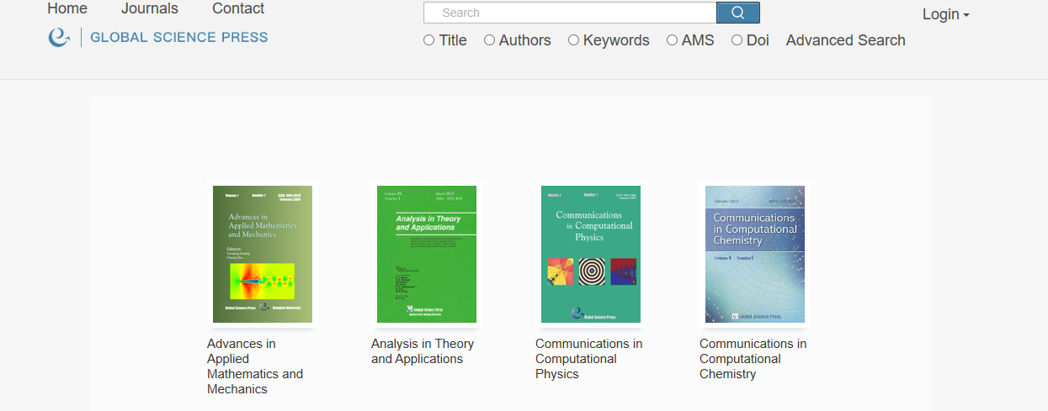

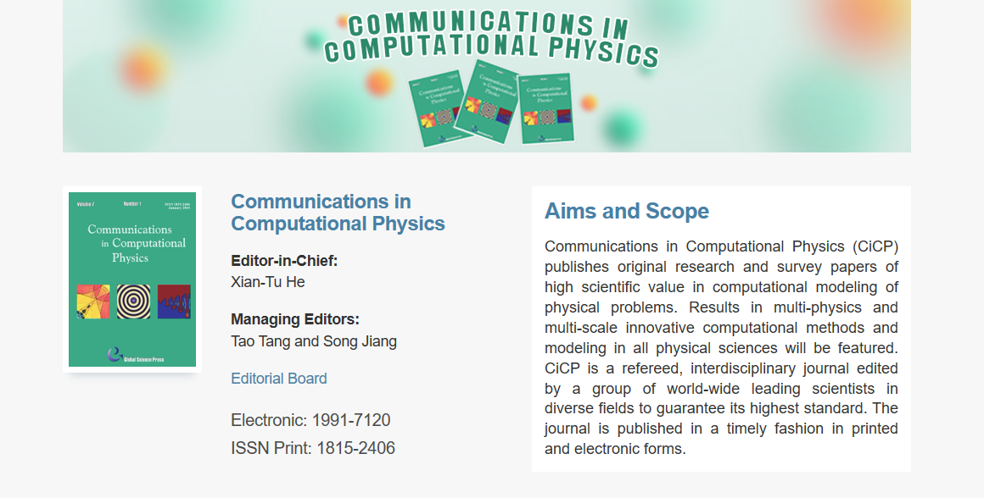
选择CICP进行期刊页面，显示期刊的相关内容。

页面下方左栏可选择想访问的期刊进行访问。

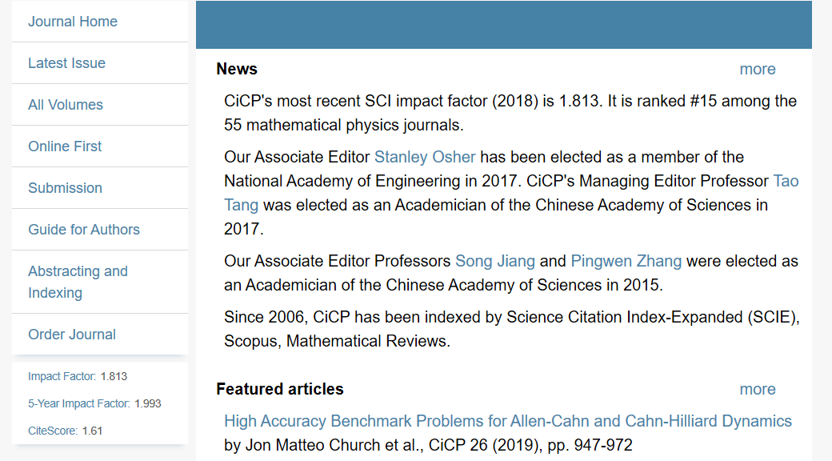

影响因子情况

选择进入期刊，可浏览，全文下载、下载索引链接，点击摘要（Abstract），可显示摘要内容。
